BAB V
PEMBAHASAN

  - Analisa Sistem
Analisa Sistem merupakan serangkaian proses penguraian dari suatu sistem informasi yang utuh ke dalam bagian-bagian komponennya dengan maksud untuk mengidentifikasikan dan mengevaluasi permasalahan-permasalahan, kesempatan-kesempatan, hambatan-hambatan yang terjadi dan kebutuhan-kebutuhan yang diharapkan sehingga dapat diusulkan perbaikan-perbaikannya. Dalam Analisa Sistem diurakan sistem lama yang jalankan dan sistem yang akan berjalan saat ini dengan Metode Fuzzy.
  - Desain Sistem
Pada tahap ini pembentukan dan perancangan sistem dilakukan sehingga nantinya dapat tercipta suatu sistem yang baik. Dalam tahap ini pula akan diuraikan dan dijelaskan mengenai Use case Diagram, lihat pada Gambar 5.1 Usecase diagram Fuzzy Optimasi Stok Ayam Potong.
    - Use case Diagram
Use case diagram adalah Sebuah model logis yang menggambarkan sistem secara formal mewakili bagaimana bisnis berinteraksi dengan lingkunganya. Dalam use case diagram ini terdapat beberapa actor antara lain :

- Koki
Koki yang bertugas mengelola proses perhitungan, dan mengelola laporan stok ayam potong
- Kasir
Sebagai admin proses mengelola data Produk, data kriteria, Stok, Login dan laporan.
- Owner RM
Owner RM bertugas untuk mengelola mengelola data user dan laporan rekap hasil.
Seperti tampak dalam Gambar 5.1 Usecase Diagram Fuzzy Optimasi Stok Ayam Potong, alur sistem dimulai dari user dengan mengakses login kemudian akan masuk sistem optimasi stok metode fuzzy tsukamoto, setiap user akan mengakses data Produk, stok, proses fuzzy dan melihat hasil.
- Use Case Realization Mengelola Stok.
Seperti tampak dalam Gambar 5.2 Use case Realization Stok menggambarkan hubungan antara Kasir sebagai aktor pendata Stok dengan sistem dalam menginputkan sebuah password yang dapat digunakan untuk login ke sistem.
Prosesnya diawali ketika Kasir membuka form Stok kemudian menginputkan Tanggal, jika Sistem telah mengetahui detail Stok secara otomatis melakukan validasi ke Tabel Stok, maka akan diminta untuk simpan data. Setelah menekan tombok OK maka akan tersimpan dalam Tabel Stok yang dapat digunakan untuk melihat data pada kesempatan berikutnya.

Gambar 5.1 Usecase Diagram Fuzzy Optimasi Stok Ayam Potong
uc Use Case Model
Sistem Fuzzy Optimasi Stok Ayam Potong Nasabah
Owner RM
Mengelola
Optimasi Stok Ayam Potong Metode Fuzzy
Mengelola login
melakukan
logout
mengelola data
Produk
mengelola Data
Stok Ayam
mengelola
laporan
mengelola Pros
Fuzzy
mengelola
data user
«extend»
«extend»
«extend»
«extend»
«include»
«include»
«extend»
Hasil
«extend»
Kasir
Koki

Kasir
Tabel Stok
4.validasi Tanggal()
Form Stok
1.Tampilkan form Stok()
2.Input Tanggal()
6.Input data Stok()
validasi Stok
3.reterieve tanggal()
5.Validasi tanggalOK()
7.reterieve data()
8.Simpan OK()
Stok
Gambar 5.2 Use case Realization Stok
- Use Case Realization Mengelola User.
Seperti tampak dalam Gambar 5.3 Use case Realization Mengelola User menggambarkan hubungan antara Kasir sebagai aktor pendata user dengan sistem dalam menginputkan sebuah password yang dapat digunakan untuk login ke Sistem.
Prosesnya diawali ketika Kasir membuka form user kemudian menginputkan user, jika Sistem telah mengetahui detail user secara otomatis melakukan validasi ke Tabel user, maka akan diminta untuk simpan data. Setelah menekan tombok OK maka akan tersimpan dalam Tabel user yang dapat digunakan untuk melihat data pada kesempatan berikutnya.
Kasir
Tabel User
4.validasi User()
Form User
1.Tampilkan form User()
2.Input User()
6.Input data User()
validasi User
3.reterieve User()
5.Validasi UserOK()
7.reterieve data()
8.Simpan OK()
User
Gambar 5.3 Use Case Realization Mengelola User
- Use Case Realization Mengelola Produk
Seperti tampak dalam Gambar 5.4 Use case Realization Mengelola Produk menggambarkan hubungan antara Kasir sebagai aktor pendata Produk dengan sistem.
Prosesnya diawali ketika Proses fuzzy mengisi form Produk, kemudian jika Sistem telah mengetahui data Produk, maka akan diminta untuk update. Apabila telah mendapat persetujuan penyimpanan selanjutnya data disimpan ke dalam tabel stok.
Kasir
Tabel stok
4.Validasi Kode()
Form Produk
1.Tampilkan Form Produk()
2. Input kode()
6.Input Data()
Validasi Produk
3.Reterieve Kode()
5Validasi Kode OK()
7.Simpan OK()
Produk

Gambar 5.4 Use Case Realization Mengelola Produk.
- Use Case Realization Mengelola Proses fuzzy
Seperti tampak dalam Gambar 5.5 use case realization Proses fuzzy menggambarkan hubungan antara Kasir sebagai aktor pendata Proses fuzzy dengan sistem dalam menginputkan sebuah password yang dapat digunakan untuk login ke Sistem. Prosesnya diawali ketika Bagian Kasir membuka form Proses fuzzy kemudian menginputkan no_proses, jika sistem telah mengetahui detail Proses fuzzy secara otomatis melakukan validasi ke Tabel hasil, maka akan diminta untuk simpan data. Setelah menekan tombok simpan maka akan tersimpan dalam Tabel hasil yang dapat digunakan untuk melihat data pada kesempatan berikutnya.
Kasir
Tabel hasil
4.validasi no_proses()
Form Proses fuzzy
1.Tampilkan form Proses fuzzy ()
2.Input proses()
6.Input data Proses fuzzy ()
validasi proses fuzzy
3.reterieve no proses()
5.Validasi no_proses OK()
7.reterieve data()
8.Simpan OK()
Proses fuzzy

Gambar 5.5 Use Case Realization Mengelola Proses fuzzy
- Use Case Realization Laporan
Seperti tampak dalam Gambar 5.6 Use Case Realization Laporan fuzzy Optimasi Stok ini terdiri dari data – data inventaris yang ada di database sistem. Selain itu juga di dalam tampilan laporan ini tersedia tool bar yang berfungsi sebagai print layout, print dan masih banyak fungsi lainnya.
Kasir
Tabel Data
4.validasi Kode Proses()
Form laporan
1.Tampilkan form laporan()
2.Input Data()
6.Input data Proses()
validasi laporan
3.reterieve Kode Proses()
5.Validasi Kode Proses OK()
7.reterieve data()
8.Simpan OK()
laporan
Gambar 5.6 Use Case Realization Laporan.
    - Class diagram
Class adalah sebuah spesifikasi yang jika diinstansiasi akan menghasilkan sebuah objek dan merupakan inti dari pengembangan dan desain berorientasi objek. Class menggambarkan keadaan (atribut/properti) suatu sistem, sekaligus menawarkan layanan untuk memanipulasi keadaan tersebut (metoda/fungsi). menggambarkan struktur dan deskripsi class, package dan objek beserta hubungan satu sama lain seperti containment, pewarisan, asosiasi dan lain-lain.
Seperti tampak dalam Gambar 5.7 Class Diagram Fuzzy Optimasi Stok, hubungan yang digunakan dari User ke Login yaitu 1 user 1 login, User ke Laporan yaitu 1 user banyak laporan, Stok ke Proses yaitu 1 stok untuk 1 proses, Produk ke Proses yaitu banyak Produk untuk 1 Proses.
class Class Model1
Produk
-
No: char
-
tanggal: char
-
stok:char
-
penjualan: char
-
Order: char
+
batal() : void
+
hapus() : void
+
simpan() : void
+
Tambah() : void
Admin
-
Userid: char
-
Password: char
+
Cek() : void

Login
-
Password: int
-
Userid: char
+
cek() : void
+
membuat() : void
Laporan
-
Id_lap: char
-
Tgl_lap: char
+
cetak() : void
transaksi
proses
-
No: char
-
Stok: char
-
penjualan: char
-
stok: char
-
+
simpan() : void
+
tambah() : void
User
-
Id: char
-
tanggal: char
+
cek() : void
+
view laporan() : void
Detail_proses
-
No: char
-
tanggal: char
+
()
*
*
*
*
*
1
1 1
1
*
1
1
1
1
Stok
-
No: char
-
-
Tanggal: char
-
Stok: char
-
penjualan: char
-
Sisa: char
+
simpan() : void
+
tambah() : void
Detail_Kondisi
-
No: char
-
Order: char
+
()
1
Sisa: char
Gambar 5.7 Class Diagram Fuzzy Optimasi Stok
    - Activity Diagram
Diagram aktivitas menggambarkan berbagai alir aktivitas dalam sistem yang sedang dirancang, bagaimana masing-masing alir berawal, keputusan yang mungkin terjadi, dan bagaimana mereka berakhir. Diagram aktivitas juga dapat menggambarkan proses paralel yang mungkin terjadi pada beberapa eksekusi. Diagram aktivitas juga dipergunakan untuk menggambarkan perilaku paralel atau menjelaskan bagaimana perilaku dalam berbagai use case berinteraksi
- Activity Diagram Melakukan login
Seorang user akan mengakses sistem kemudian sistem akan membawa user pada menu utama. Setelah tampilan menu utama keluar user akan memilih menu login agar user bisa mengakses sistem optimasi stok.
Seperti tampa dalam Gambar 5.8 Activity Diagram Melakukan Login, proses dimulai dari menampilkan menu login kemudian user akan memasukan Id dan password. Setelah data cocok dengan informasi yang ada di akun member maka sistem akan menampilkan menu utama dan user bisa mengakses sistem. Tapi apa bila data yang di masukan pada saat login tidak cocok dengan data pada akun member maka sistem akan membawa user pada tampilan menu login kembali.
- Activity Diagram Melakukan Menu Logout
Seorang user akan mengakses sistem kemudian sistem akan membawa user pada menu log out. Apabila user menyetujui untuk log out maka sistem akan otomatis log out dan sistem akan menampilkan menu utama, seperti tampak dalam Gambar 5.9 Activity Diagram Menu Log Out.
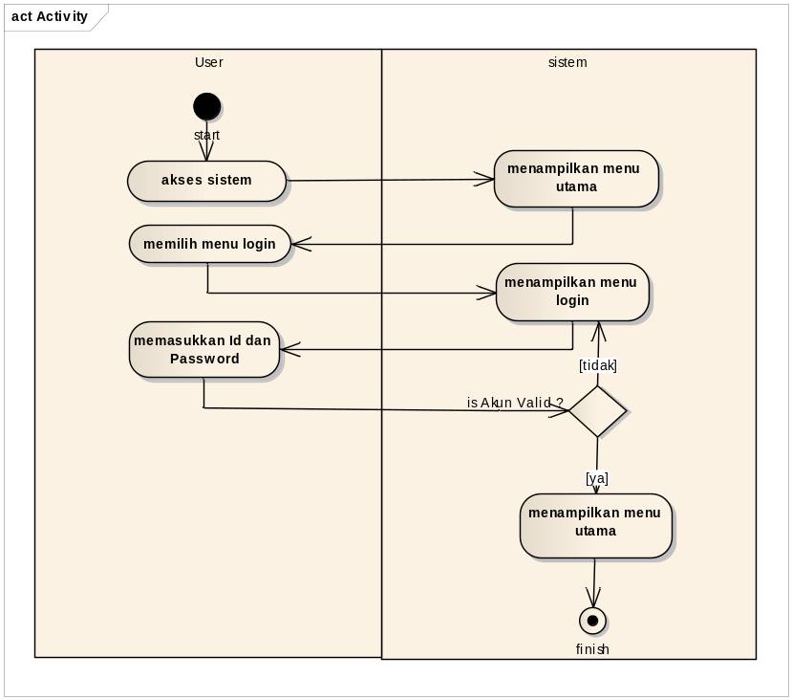Gambar 5.8 Activity Diagram Melakukan Login
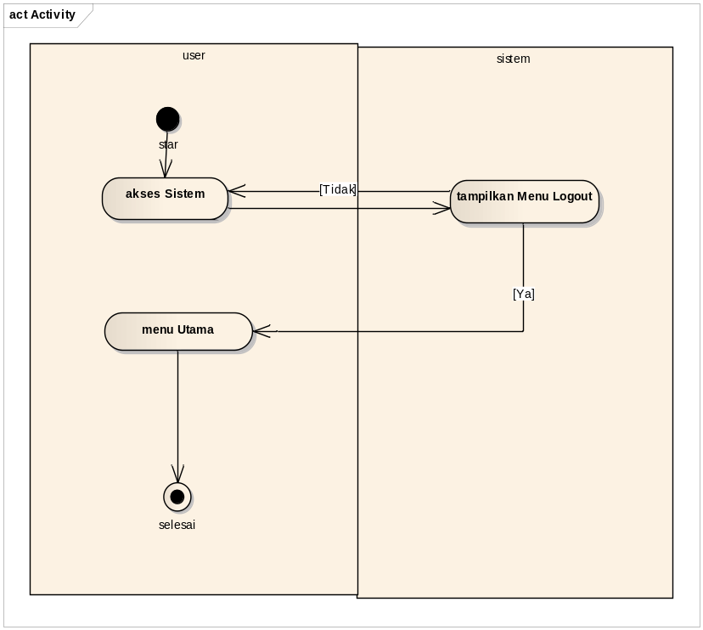
Gambar 5.9 Activity Diagram Menu Log Out

- Activity Diagram Mengelola Data Produk
Dalam activity diagram seorang user akan mengakses sistem kemudian sistem akan membawa user pada menu utama. Setelah tampilan menu utama keluar user akan memilih menu master data Produk.
Proses dilakukan setelah menampilkan menu master data Produk kemudian user akan melakukan pengelolaan data Produk. Jika user telah selesai menginput data yang diperlukan maka sistem akan menampilkan tabel data Produk, seperti tampak dalam Gambar 5.10 Activity Diagram Menu Mengelola Data Produk.

act Activity
sistem
Kasir
mulai
akses sistem
menampilkan halaman utama
menampilkan menu
data Grafik
masukkan
No,tanggal,penjualan,stok,sisa
menampilkan data grafik
finish
memilih menu data grafik
Gambar 5.10 Activity Diagram Menu Mengelola Data Produk.
- Activity Diagram Transaksi Proses Fuzzy
Seorang user (Kasir) akan mengakses sistem kemudian sistem akan membawa user pada menu utama. Setelah tampilan menu utama keluar user akan memilih menu transaksi proses fuzzy.
Proses dilakukan Setelah menampilkan menu transaksi proses fuzzy kemudian user akan memasukan no_proses, tgl_proses, Stok, Stok, penjualan, sisa, kriteria. Jika user telah selesai mengisi data maka sistem akan menampilkan tabel data Produk masuk sesuai data yang diinput, seperti tampak dalam Gambar 5.11 Activity Diagram Transaksi Proses Fuzzy.
act Activity
sistem
Kasir
start
memilih menu proses fuzzy
menampilkan menu utama
menampilkan menu
proses fuzzy
masukan
No_proses, tgl_proses, Stok, penjualan, sisa,kriteria

menampilkan hasil
proses fuzzy
finish
akses sistem
Gambar 5.11 Activity Diagram Transaksi Proses Fuzzy.
- Activity Diagram Mengelola Stok
Seorang user (Kasir) akan mengakses sistem kemudian sistem akan membawa user pada menu utama. Setelah tampilan menu utama keluar user akan memilih menu proses Stok.
Proses dilakukan Setelah menampilkan menu proses Stok kemudian user akan melakukan pengelolaan data Stok. Selanjutnya sistem akan menampilkan tabel hasil input data Stok, seperti tampak dalam Gambar 5.12 Activity Diagram Menu Proses Stok.
Gambar 5.12 Activity Diagram Menu Proses Stok.
act Activity
sistem
Kasir
mulai
memilih menu proses
Stok
menampilkan menu utama
menampilkan menu
Proses Stok
masukkan no_stok, Tanggal,penjualan, stok, Sisa
menampilkan hasil
Proses Stok
selesai
mengakses sistem

- Activity Diagram Melihat Laporan
User (Owner RM) akan mengakses sistem kemudian sistem akan membawa user pada menu utama. Setelah tampilan menu utama keluar user akan memilih menu melihat laporan.
Proses dilakukan Setelah menampilkan menu melihat laporan kemudian user memilih laporan yang ingin dilihat. Selanjutnya sistem akan menampilkan laporan yang diinginkan, seperti tampak dalam Gambar 5.13 Activity Diagram Menu Melihat Laporan.
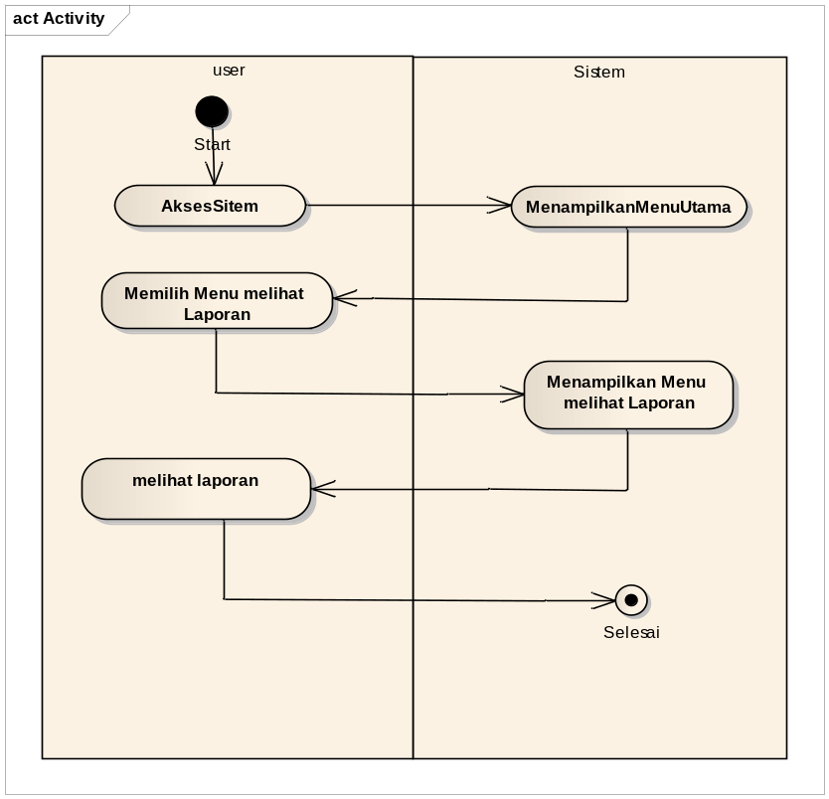
Gambar 5.13 Activity Diagram Menu Melihat Laporan.

    - Interaction Sequence Diagram
- Interaction Sequence Diagran Menu Login
Sequence berikut merupakan alur perjalanan data yang sering terjadi, dimulai dari bagian Koki (user) yang mengajukan surat pesanan hingga berakhirnya pada pembuatan laporan data.
Dalam sequence ini terdapat empat class actor yang dapat melakukan login yaitu Koki, Kasir, dan Owner RM. Dan terdapat dua class boundary yaitu halaman menu login dan halaman utama. Terdapat satu class control yaitu validasi login serta terdapat satu class entity yaitu tabel akun.
Prosedur menu login adalah sebagai berikut :
Seperti tampak dalam Gambar 5.14 Sequence Diagram Menu Login, user mengakses sistem dengan memilih menu melakukan login pada menu utama, setelah itu sistem akan menampilkan menu login. Tahap selanjutnya adalah memasukan userid, password. Jika sudah selesai dan data yang di masukkan cocok maka user sudah bisa mengakses sistem.
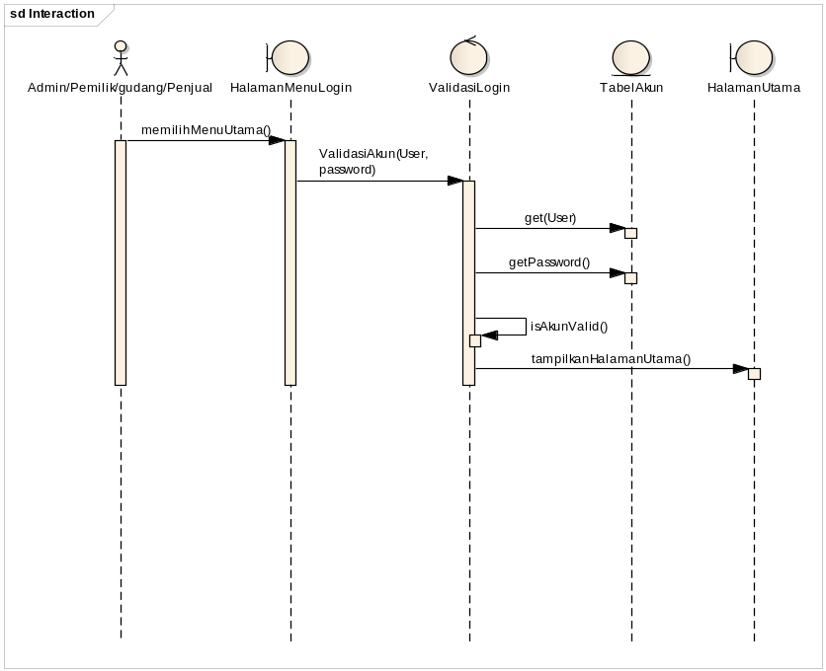
Gambar 5.14 Sequence Diagram Menu Login
- Interaction Sequence Diagran Menu Log Out
Dalam sequence ini terdapat empat class actor yang dapat melakukan logout yaitu Koki, penjual, Kasir, dan Owner RM. Dan terdapat dua class boundary yaitu kotak logout dan menu utama. Terdapat satu class control yaitu proses logout serta prosedur log out adalah seperti di Gambar 5.15 Sequence diagram menu log out :
User mengakses sistem dengan memilih menu melakukan log out pada menu utama, setelah itu user akan keluar dari sistem dan sistem akan kembali pada menu utama.
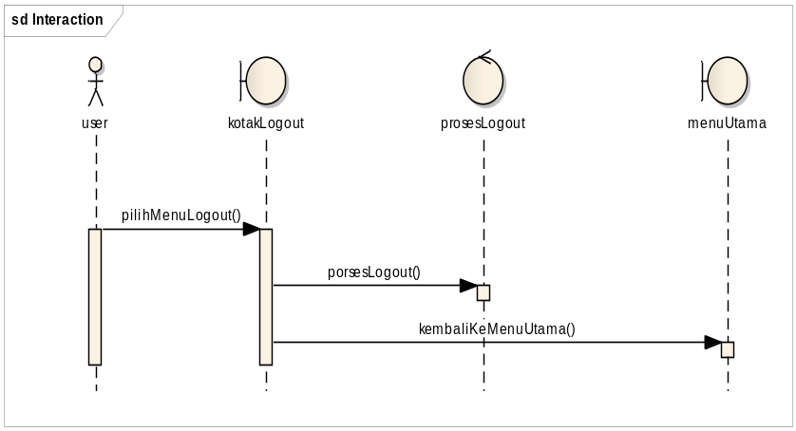
Gambar 5.15 Sequence Diagram menu log out
- Interaction Sequence Diagram Kelola Data Produk
Sequence berikut merupakan alur perjalanan data yang sering terjadi, dimulai dari bagian Kasir (user) yang mengelola data hingga berakhirnya pada pembuatan laporan data.
Dalam sequence ini terdapat satu class actor yang dapat melakukan login yaitu Bagian Kasir. Dan terdapat dua class boundary yaitu halaman menu utama dan halaman menu data Produk. Terdapat satu class control yaitu proses kelola Produk serta terdapat satu class entity yaitu tabel stok.
Prosedur kelola data Produk adalah sebagai berikut :
Seperti tampak dalam Gambar 5.16 Sequence Diagram Mengelola Data Produk, bagian proses fuzzy mengakses sistem dengan memilih menu master pada menu utama, kemudian pilih data produk, setelah itu sistem akan menampilkan menu mengelola data Produk. Tahap selanjutnya adalah mengisi data Produk (No, nm_Produk, kriteria, min, max). Jika sudah selesai sistem akan mengirim atau memasukkan pada tabel stok.
Gambar 5.16 Sequence Diagram Mengelola Data Produk
sd Interaction
Kasir
HalamanMenuUtama
HalamanMenuMengelolaGrafik
ProsesMengelola Grafik
Tabel stok
memilihHalmenuMengelolaGrafik()
menampilkanHalMenuMengelolaGrafik()
prosesMengelola data Grafik,
Set No Urut()
Set Tanggal ()
Set pen jualan()
Set stok()
Set sisa()
- Interaction Sequence Diagram Transaksi Proses Fuzzy .
Dalam sequence ini terdapat satu class actor yang dapat melakukan login yaitu bagian proses fuzzy . Dan terdapat dua class boundary yaitu halaman menu utama dan halaman menu kelola transaksi proses fuzzy . Terdapat satu class control yaitu proses kelola transaksi proses fuzzy serta terdapat satu class entity yaitu tabel proses fuzzy.
Prosedur proses fuzzy adalah sebagai berikut :
Seperti tampak dalam Gambar 5.17 Sequence Diagram Transaksi Proses Fuzzy, bagian proses fuzzy mengakses sistem dengan memilih menu Transaksi pada menu utama, kemudian pilih transaksi proses fuzzy, setelah itu sistem akan menampilkan menu melakukan transaksi proses fuzzy . Tahap selanjutnya adalah mengisi data Produk yang sudah masuk (set no_proses, tgl_proses, No, Stok, penjualan). Jika sudah selesai sistem akan memasukkan semua data yang di input ke dalam tabel proses fuzzy .
- Interaction Sequence Diagram Melihat Laporan
Dalam sequence ini terdapat lima class actor yang dapat melakukan login yaitu Koki, Kasir, dan Owner RM. Dan terdapat dua class boundary yaitu halaman menu utama dan halaman menu melihat laporan. Terdapat satu class control yaitu proses melihat serta terdapat satu class entity yaitu form laporan.
Prosedur proses meriview laporan sebagai berikut :
Seperti tampak dalam Gambar 5.18 Sequence Diagram Mengelola Laporan, owner RM ( user ) mengakses sistem dengan memilih menu melihat laporan pada menu utama, setelah itu sistem akan menampilkan menu melihat laporan. Tahap selanjutnya adalah melakukan melihat laporan. Selanjutnya adalah sistem akan masuk pada form laporan.

Gambar 5.17 Sequence Diagram Transaksi Proses Fuzzy
sd Interaction
Proses fuzzy
HalamanMenuUtama
HalamanMenuMengelolaTransaks Proses fuzzy
ProsesMengelola proses fuzzy
TabelTransaksi proses fuzzy
memilihHalMenuMengelolaTransaksi Proses fuzzy
menampilkanHalMenuMengelolaTransi Proses fuzzy ()
masukanNo_proses()
masukanTgl_proses()
Masukkan Stok ()
Masukan Stok ()
Masukan penjualan()
Masukan sisa()
masukan order()
Masukan hasil()
masukanoptimasi()
prosesMengelolaTransaksiProses fuzzy (No_beli,
setNo_proses()
setTgl_proses()
Set Stok ()
Set penjualan()
Set sisa()
Set Stok()
Setorder()
Sethasil()
setproses()
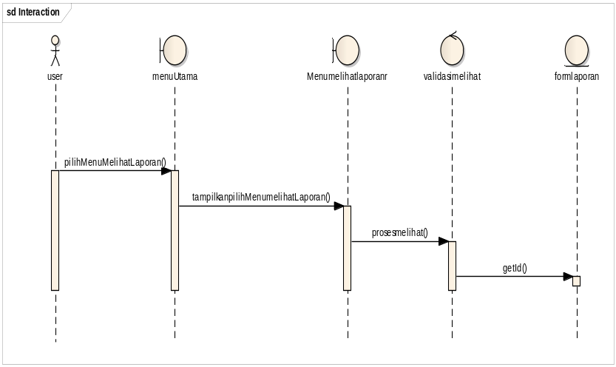
Gambar 5.18 Sequence Diagram Mengelola Laporan
5.3. Desain DataBase
DataBase merupakan salah satu komponen yang penting dalam sistem informasi. Dalam sistem ini Database merupakan kumpulan dari tabel data untuk mengolah suatu sistem dan tabel sendiri berarti tempat untuk menampung suatu kumpulan record dari suatu data yang disusun sedemikian rupa sehingga mudah untuk pencarian dan penampilan kriteria data. Dalam program ini Penulis menggunakan satu database dengan beberapa tabel, diantaranya :

5.3.1. Desain Tabel Konfigurasi
Untuk Proyek : Optimasi Stok Ayam Potong
No. Proyek : PJ-001
Sistem : Optimasi Stok Ayam Potong
Tahap : Desain Terinci

Nomor : D1 Type File : Master
Tanggal Database : Fuzzydat Org : Index
Tanggal Tabel : Konfix Field Kunci : -
Panjang Record : 49 Tanggal Index : -
Volume : 20 Media Simpan : Hardisk
Kejadian : 1

Struktur data, lihat pada Tabel 5.1 :
Tabel 5.1 Struktur Data Desain Database Konfigurasi
No | Tanggal Item Data |  | Type | Lebar | Pict | Keterangan
No | Di Program | Di Database
1 | Order_r | Order_r | Int | 4 | 9(4) | Order rata rata
2 | Jual_r | Jual_r | Int | 4 | 9(4) | Penjualan rata rata
3 | Sisa_r | Sisa_r | Int | 4 | 9(4) | Sisa rata rata
4 | Order_min | Order_min | Int | 4 | 9(4) | Order minimal
5 | Jual_min | Jual_min | Int | 4 | 9(4) | Penjualan minimal
6 | sisa_min | sisa_min | Int | 4 | 9(4) | Sisa minimal
7 | Order_max | Order_max | Int | 4 | 9(4) | Order maksimal
8 | Jual_max | Jual_max | Int | 4 | 9(4) | Penjualan maksimal
9 | sisa_max | sisa_max | Int | 4 | 9(4) | Sisa maksimal

5.3.2. Desain Tabel Login
Untuk Proyek : Optimasi Stok Ayam Potong
No. Proyek : PJ-001
Sistem : Optimasi Stok Ayam Potong
Tahap : Desain Terinci

Nomor : D1 Type File : Master
Tanggal Database : FuzzydatOrgsasi : Index
Tanggal Tabel : login1 Field Kunci : Nourut
Panjang Record : 49 Tanggal Index : N_key
Volume : 20 Media Simpan : Hardisk
Kejadian : 1
Struktur data, lihat pada Tabel 5.2 :
Tabel 5.2 Struktur Data Desain Database login
No | Tanggal Item Data |  | Type | Lebar | Keterangan
No | Di Program | Di Database | Type | Lebar | Keterangan
1 | Nourut | Nourut | Int | 4 | Nourut
2 | Userid | Userid | char | 50 | User id
3 | Statuser | Statuser | Int | 4 | Status
4 | Pass1 | Pass1 | Char | 8 | Password 1
5 | Pass2 | Pass2 | Char | 8 | Password 2

5.3.3. Desain Tabel Stok
Untuk Proyek : Optimasi Stok Ayam Potong
No. Proyek : PJ-001
Sistem : Optimasi Stok Ayam Potong
Tahap : Desain Terinci

Nomor : D1 Type File : Master
Tanggal Database : FuzzydatOrgsasi : Index
Tanggal Tabel : Stok Field Kunci : kode_Stok
Panjang Record : 49 Tanggal Index : N_key
Volume : 20 Media Simpan : Hardisk
Kejadian : 1
Struktur data, lihat pada Tabel 5.3 :
Tabel 5.3 Struktur Data Desain Database Stok
No | Tanggal Item Data |  | Type | Lebar | Keterangan
No | Di Program | Di Database | Type | Lebar | Keterangan
1 | No | No | Int | 4 | No urut
2 | Tanggal | Tanggal | date | 8 | Tanggal transaksi
3 | Stok | Stok | Int | 4 | Stok
4 | Order | Order | Char | 1 | Order
5 | Penjualan | Penjualan | Int | 4 | Penjualan
6 | Sisa | Sisa | Int | 4 | Sisa

5.3.4. Desain Tabel Hasil
Untuk Proyek : Optimasi Stok Ayam Potong
No. Proyek : PJ-001
Sistem : Optimasi Stok Ayam Potong
Tahap : Desain Terinci

Nomor : D5 Type File : Master
Tanggal Database : FuzzydatOrgsasi : Index
Tanggal Tabel : Hasil Field Kunci : No
Panjang Record : 36 Tanggal Index : N_key
Volume : 20 Media Simpan : Hardisk
Kejadian : 1

Struktur data, lihat pada Tabel 5.4 :
Tabel 5.4 Struktur Data Desain Database Hasil
No | Tanggal Item Data |  | Type | Lebar | Keterangan
No | Di Program | Di Database | Type | Lebar | Keterangan
1 | No | No | Int | 4 | No urut
2 | Order | Order | Char | 1 | Order
3 | Stok | Stok | Int | 4 | Stok

5.4. Desain Input-Output
Merupakan rancangan bangun dari aplikasi yang ada dalam suatu sistem aplikasi komputerisasi. Pada tahap ini penulis menggunakan 3 tahap desain yaitu desain dialog layar sebagai tahap pertama yang merupakan rancang bangun percakapan dari pemakai dengan sistem komputer, desain input sebagai tahap kedua yang merupakan rancangan dari semua sistem input sistem aplikasi dengan cara melakukan input dengan keyboard dan disimpan dalam Database, dan terakhir adalah desain output yang merupakan rancangan semua sistem output sistem aplikasi hingga dapat dicetak ke printer.

5.4.1. Desain Dialog Layar
Merupakan desain atau rancang bangun percakapan antara user sebagai pemakai dengan Aplikasi komputer atau software komputer. Dimana bentuk dialog berupa menu dan sub menu.

5.4.1.1. Desain Dialog Layar Menu Home
Berisi desain menu utama yang terdiri dari Menu home. Dimana bentuk dialog berupa menu utama dengan layar tetap, seperti tampak dalam Gambar 5.19 Desain Dialog Layar Menu Home.
BAGAN TATA LETAK DIALOG LAYAR
Untuk Proyek : Optimasi Stok Ayam Potong
No. Proyek : PJ-001
Sistem : Optimasi Stok Ayam Potong
Tahap : Desain Terinci

No. Dialog : M-001 No. Layar : L-001
Tanggal File : index.php Status : Layar Tetap
Tanggal Dialog : Menu Home

_  X
Home | Konfigurasi | User Login | Stok | Proses | Chart
Optimasi Stok Ayam Potong
Menggunakan Metode Fuzzy
Di Thesolchic Boyolali
Gambar 5.19 Desain Dialog Layar Menu Home

5.4.2 Desain Input
Merupakan desain tata letak isian data dan pengolahan proses. Pada tahap ini penulis menggunakan tahap desain terinci agar jelas dan mudah dipahami oleh pemakai ataupun pembaca.

5.4.2.1. Desain Input Konfigurasi
Merupakan input pengolahan data Stok, tabel yang digunakan Stok dalam Database Fuzzydat, seperti tampak dalam Gambar 5.20 Desain Input Stok.
BAGAN TATA LETAK DIALOG LAYAR
Untuk Proyek : Optimasi Stok Ayam Potong
No. Proyek : PJ-002
Sistem : Optimasi Stok Ayam Potong
Tahap : Desain Terinci

No. Input : I-003 No. Layar : L-006
Tanggal File : Stok.php Status : Layar Input
Tanggal Input : Stok

Form Data Konfigurasi
Order Rata Rata 99999
Jual Rata Rata 99999
Sisa Rata Rata 99999
Order Minimal 99999
Jual Minimal 99999
Sisa Minimal 99999
Order Maximal 99999
Jual Maximal 99999
Sisa Maximal 99999
----------------------------------------------------------------------------------
Simpan
Gambar 5.20 Desain Input Konfigurasi
KAMUS DATA
Struktur data, lihat pada Tabel 5.5 :
Tabel 5.5 Struktur Data Desain Input Konfigurasi
No | Tanggal Item Data |  | Type | Lebar | Pict | Keterangan
No | Di Program | Di Database
1 | Order_r | Order_r | Int | 4 | 9(4) | Order rata rata
2 | Jual_r | Jual_r | Int | 4 | 9(4) | Penjualan rata rata
3 | Sisa_r | Sisa_r | Int | 4 | 9(4) | Sisa rata rata
4 | Order_min | Order_min | Int | 4 | 9(4) | Order minimal
5 | Jual_min | Jual_min | Int | 4 | 9(4) | Penjualan minimal
6 | sisa_min | sisa_min | Int | 4 | 9(4) | Sisa minimal
7 | Order_max | Order_max | Int | 4 | 9(4) | Order maksimal
8 | Jual_max | Jual_max | Int | 4 | 9(4) | Penjualan maksimal
9 | sisa_max | sisa_max | Int | 4 | 9(4) | Sisa maksimal

5.4.2.2. Desain Input Login
Merupakan input pengolahan data login, tabel yang digunakan login dalam Database Fuzzydat, seperti tampak dalam Gambar 5.21 Desain Input login.
BAGAN TATA LETAK DIALOG LAYAR
Untuk Proyek : Optimasi Stok Ayam Potong
No. Proyek : PJ-002
Sistem : Optimasi Stok Ayam Potong
Tahap : Desain Terinci
No. Input : I-003 No. Layar : L-006
Tanggal File : login.php Status : Layar Input
Tanggal Input : login

Data Login
No xxxxxxxxxxxxxx
User ID xxxxxxxxxxxxxxxxxx
Status xxxxxxxxxxxxxxxxxx
Password 1 xxxxxxxxxxxxxxxxxx
Password 2 xxxxxxxxxxxxxxxxxx
-----------------------------------------------------------------------------------------------------------------------
Simpan
Gambar 5.21 Desain Input Login
KAMUS DATA
Struktur data, lihat pada Tabel 5.6 :
Tabel 5.6 Struktur Data Desain Input Login
No | Tanggal Item Data |  | Type | Lebar | Pict | Keterangan
No | Di Program | Di Database
1 | Nourut | Nourut | Int | 4 | 9(4) | Nourut
2 | Userid | Userid | char | 50 | X(50) | User id
3 | Statuser | Statuser | Int | 4 | 9(4) | Status
4 | Pass1 | Pass1 | Char | 8 | x(8) | Password 1
5 | Pass2 | Pass2 | Char | 8 | x(8) | Password 2

5.4.2.3. Desain Input Stok
Merupakan input pengolahan data Stok, tabel yang digunakan Stok dalam Database Fuzzydat, seperti tampak dalam Gambar 5.22 Desain Input Stok.
BAGAN TATA LETAK DIALOG LAYAR
Untuk Proyek : Optimasi Stok Ayam Potong
No. Proyek : PJ-002
Sistem : Optimasi Stok Ayam Potong
Tahap : Desain Terinci
No. Input : I-003 No. Layar : L-006
Tanggal File : Stok.php Status : Layar Input
Tanggal Input : Stok

Data Stok
No xxxxxxxxxxxxxx
Stok Sebelum xxxxxxxxxxxxxxxxxx
Tanggal dd/mm/yyyy
Penjualan xxxxxxxxxxxxxxxxxx
Sisa xxxxxxxxxxxxxxxxxx
-----------------------------------------------------------------------------------------------------------------------
Simpan
Gambar 5.22 Desain Input Stok
KAMUS DATA
Struktur data, lihat pada Tabel 5.7 :
Tabel 5.7 Struktur Data Desain Input Kriteria
No | Tanggal Item Data |  | Type | Lebar | Pict | Keterangan
No | Di Program | Di Database
1 | No | No | Int | 4 | 9(4) | No urut
2 | Tanggal | Tanggal | date | 8 |  | Tanggal transaksi
3 | Stok | Stok | Int | 4 | 9(4) | Stok
4 | Order | Order | Char | 1 | x(1) | Order
5 | Penjualan | Penjualan | Int | 4 | 9(4) | Penjualan
6 | Sisa | Sisa | Int | 4 | 9(4) | Sisa

5.4.2.4. Desain Input Proses
Merupakan input proses, seperti tampak dalam Gambar 5.23 Desain Proses.

BAGAN TATA LETAK DIALOG LAYAR
Untuk Proyek : Optimasi Stok Ayam Potong
No. Proyek : PJ-002
Sistem : Optimasi Stok Ayam Potong
Tahap : Desain Terinci
No. Input : I-006 No. Layar : L-0011
Tanggal File : proses.php Status : Layar Input
Tanggal Input : proses
-Proses Fuzzy-

No Data Terjual Data Sisa Data Order
xx 9999999 9999999 9999999

Penjualan |  | Sisa
Sedikit | Banyak | Sedikit | Banyak
999999 | 999999 | 999999 | 999999
a1 | a2 | a3 | a4
999999 | 9999999 | 999999 | 999999
z1 | z2 | z3 | z4
999999 | 9999999 | 999999 | 999999

Simpan
Gambar 5.23 Desain Proses.

5.5. Desain Output
Merupakan desain tata letak keluaran data yang hendak dilaporkan. Pada tahap ini penulis menggunakan tahap desain terinci agar jelas dan mudah dipahami.

5.5.1. Desain Output Laporan Stok
Merupakan output data stok, tabel yang digunakan stok dalam Database Fuzzydat dengan fasilitas cetak data view dan printer, seperti tampak dalam Gambar 5.24 Desain Output Stok.
BAGAN TATA LETAK DIALOG LAYAR
Untuk Proyek : Optimasi Stok Ayam Potong
No. Proyek : PJ-003
Sistem : Optimasi Stok Ayam Potong
Tahap : Desain Terinci

No. Output : O-001 No. Layar : L-013
Tanggal File : LapStok.php Status : Layar Output
Tanggal Output : Laporan Data Stok

No | Tanggal | Stok | Penjualan | Sisa | Order
99 | Xxxxx | 99 | xx | 99 | 99
Gambar 5.24 Desain Output Stok
KAMUS DATA
Struktur data, lihat pada Tabel 5.8 :
Tabel 5.8 Struktur Data Desain Output Stok
No | Tanggal Item Data |  | Type | Lebar | Pict | Keterangan
No | Di Program | Di Database
1 | No | No | Int | 4 | 9(4) | No Urut
2 | Stok | Stok | Int | 4 | 9(4) | Stok
3 | Order | Order | Char | 1 | x(1) | Order
4 | Penjualan | Penjualan | Int | 4 | 9(4) | Penjualan
5 | Sisa | Sisa | Int | 4 | 9(4) | Sisa

5.5.2. Desain Output Hasil
Merupakan output data Hasil, tabel yang digunakan hasil dalam Database Fuzzydat dengan fasilitas cetak data view dan printer, seperti tampak dalam Gambar 5.25 Desain Output Hasil.
BAGAN TATA LETAK DIALOG LAYAR
Untuk Proyek : Optimasi Stok Ayam Potong
Kode. Proyek : PJ-003
Sistem : Optimasi Stok Ayam Potong
Tahap : Desain Terinci

No. Output : O-005 Kode. Layar : L-017
Tanggal File : Laphasil.php Status : Layar Output
Tanggal Output : Laporan Data Hasil

No | Tanggal | Penjualan | Stok | Perkiraan Order
99 | Xxxxxxxxx | Xxxxxx | 9999 | Xxxxxxx
Gambar 5.25 Desain Output Hasil

KAMUS DATA
Struktur data, lihat pada Tabel 5.9 :
Tabel 5.9 Struktur Data Desain Output Hasil
No | Tanggal Item Data |  | Jenis | Lebar | Pict | Keterangan
No | Di Program | Di Database
1 | No | No | Int | 4 | 9(4) | No Urut
2 | Sisa | Sisa | Int | 4 | 9(4) | Sisa
3 | Order | Order | Char | 1 | x(1) | Order
4 | Penjualan | Penjualan | Int | 4 | 9(4) | Penjualan

5.5.2. Desain Output Grafik
Merupakan output data Grafik, tabel yang digunakan hasil dalam Database Fuzzydat dengan fasilitas cetak data view dan printer, seperti tampak dalam Gambar 5.25 Desain Output Grafik.
BAGAN TATA LETAK DIALOG LAYAR
Untuk Proyek : Optimasi Stok Ayam Potong
Kode. Proyek : PJ-003
Sistem : Optimasi Stok Ayam Potong
Tahap : Desain Terinci

No. Output : O-005 Kode. Layar : L-017
Tanggal File : chart.php Status : Layar Output
Tanggal Output : Laporan Data Grafik

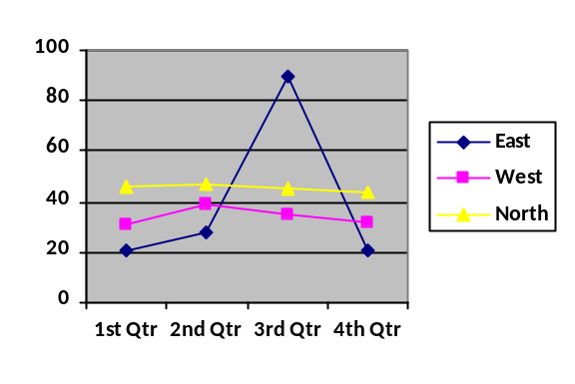
Gambar 5.25 Desain Output Grafik

KAMUS DATA
Struktur data, lihat pada Tabel 5.9 :
Tabel 5.9 Struktur Data Desain Output Grafik
No | Tanggal Item Data |  | Jenis | Lebar | Pict | Keterangan
No | Di Program | Di Database
1 | No | No | Int | 4 | 9(4) | No Urut
2 | Sisa | Sisa | Int | 4 | 9(4) | Sisa
3 | Order | Order | Char | 1 | x(1) | Order
4 | Penjualan | Penjualan | Int | 4 | 9(4) | Penjualan

  - Implementasi Sistem
Dalam bahasan ini akan diterangkan dan dijelaskan tentang urutan penggunaan program. Sebelum memulai penulis akan mengenalkan hardware dan software apa yang dapat mendukung program ini. Seperti yang telah diuraikan di pembahasan desain teknologi, untuk PC menggunakan minimal spesifikasi procesor AMD E1-2500 APU 1.40 GHz, RAM 2 GB, dan HDD 500 GB. Software yang digunakan Microsoft Windows 8.1, Xampp, Dreamweaver, dan Mozilla Firefox.
5.6.1. Menjalankan Program
Cara menjalankan program aplikasi ini dapat dilakukan dengan banyak cara : Menggunakan File Mozilla ketik (Localhost/fuzzy).
      - Menu Utama Home
Dalam menu utama pengguna berhak atas jalannya semua menu aplikasi, seperti tampak dalam Gambar 5.26 Form Menu Utama Home.

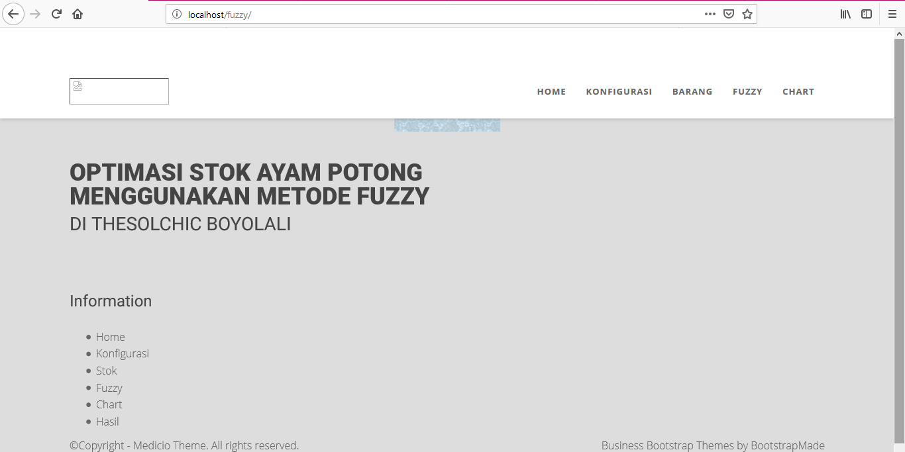

Gambar 5.26 Form Menu Utama Home.

      - Master Data Konfigurasi Sistem.
Untuk menjalankan file data Produk klik menu file, klik input data Konfigurasi. Muncul isian data konfigurasi, untuk memulai input data tekan Enter (↵) dan SIMPAN. tanggal secara otomatis muncul, posisi kursor pada Tanggal Perusahaan. Isi data secara berurutan, setelah selesai klik SIMPAN, seperti tampak dalam Gambar 5.27 Tampilan Data Konfigurasi.
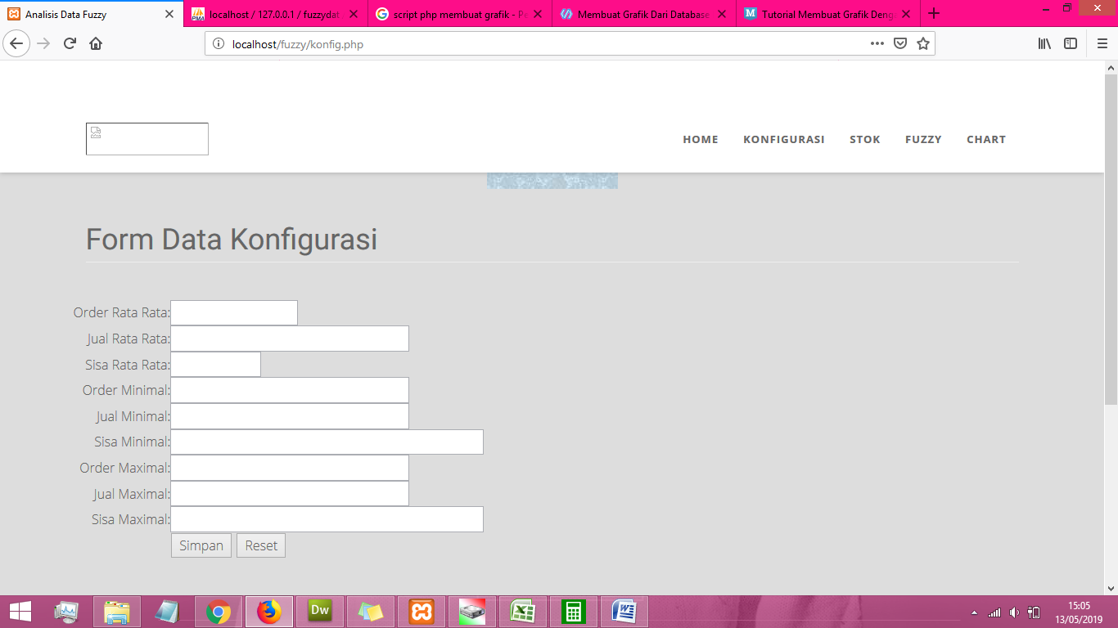
Gambar 5.27 Tampilan Data Konfigurasi

      - Master Data Login.
Untuk menjalankan klik menu Login agar dapat masuk ke Aplikasi Perhitungan, Muncul isian data Login, untuk memulai username dan password secara otomatis data akan di proses sesuai hak akses, seperti tampak dalam Gambar 5.28 Tampilan Data Login.
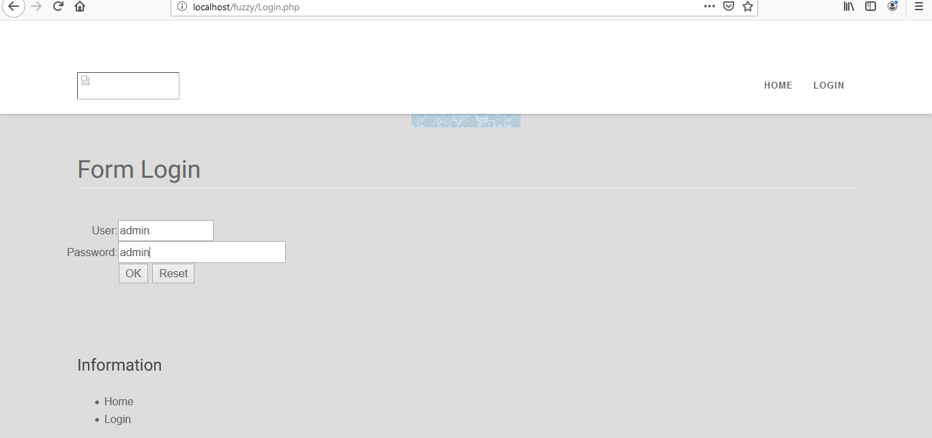
Gambar 5.28 Tampilan Data Login
      - Master Data Stok.
Untuk menjalankan master data stok klik menu stok, Muncul isian data stok, untuk memulai input data tekan Enter (↵) dan SIMPAN. Nomor STOK secara otomatis muncul, posisi kursor pada tanggal. Isi data secara berurutan, setelah selesai klik SIMPAN, seperti tampak dalam Gambar 5.29 Tampilan Data Stok.

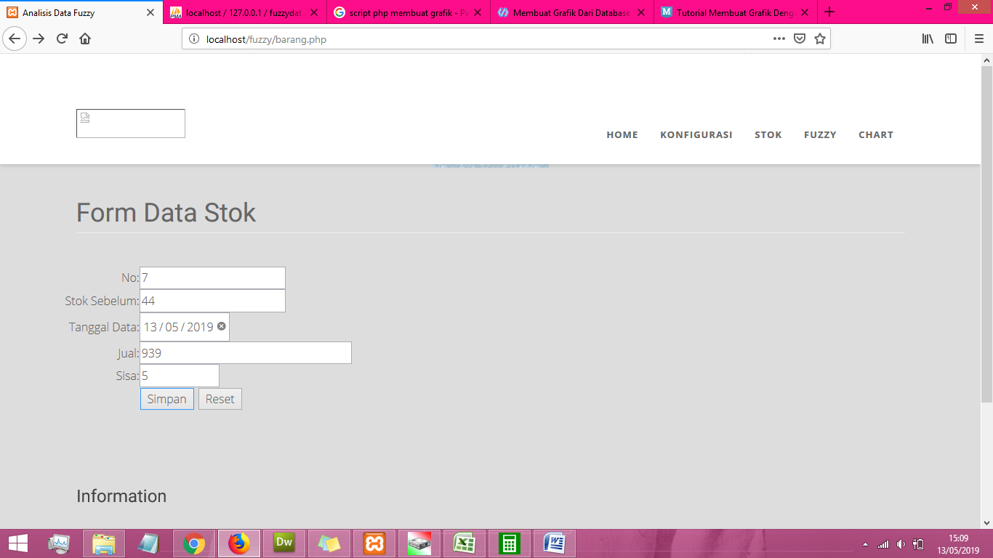

Gambar 5.29 Tampilan Data Stok
      - Master Proses Perhitungan.
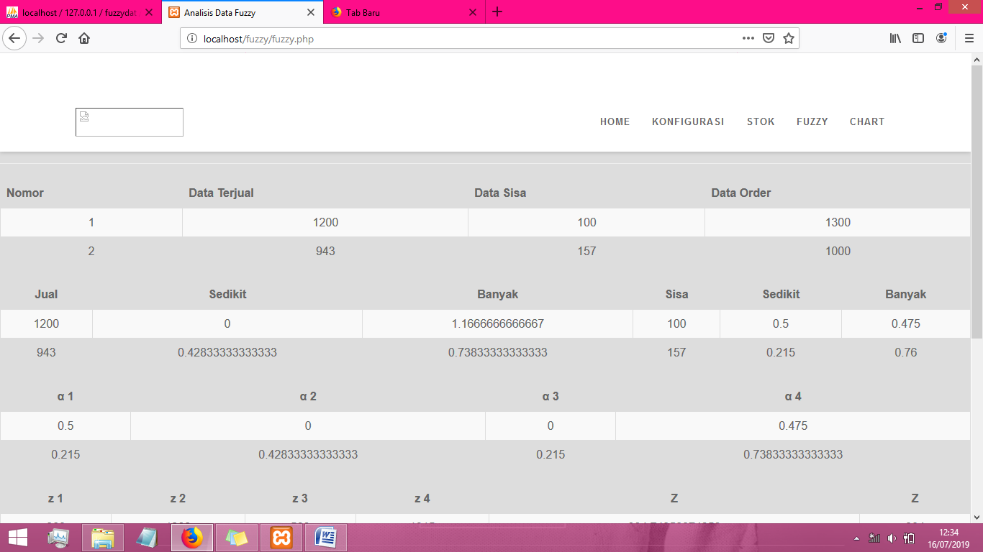
Untuk menjalankan Proses Perhitungan klik menu Proses. Muncul isian proses perhitungan, Proses berjalan otomatis, setelah selesai klik SIMPAN, seperti tampak dalam Gambar 5.30 Tampilan Proses Perhitungan.

Gambar 5.30 Tampilan Proses Perhitungan

Berikut hasil perhitungan dari semua data yang terdata dengan proses perhitungan di aplikasi, lihat pada Tabel 5.10 :
Tabel 5.10 Hasil Perhitungan Dengan Aplikasi
No. | Z
Ke – 1 | 904,74359 | 905
Ke – 2 | 845,49478 | 845
Ke – 3 | 945,19924 | 945
Ke – 4 | 980,84571 | 981
Ke – 5 | 921,92308 | 922
Ke – 6 | 951,1606 | 951
Ke – 7 | 872,6314 | 873
Ke – 8 | 910,8824 | 911
Ke – 9 | 955,3854 | 955
Ke – 10 | 966,5829 | 967
Ke – 11 | 892,7341 | 893
Ke – 12 | 922,79115 | 923
Ke – 13 | 941,85094 | 942
Ke – 14 | 918,9873 | 919
Ke – 15 | 944,8221 | 945
Ke – 16 | 939,5074 | 940
Ke – 17 | 827,38882 | 827
Ke – 18 | 949,0463 | 949
Ke – 19 | 842,0300 | 842
Ke – 20 | 940,38544 | 940
Ke – 21 | 853,7143 | 854
Ke – 22 | 976,35977 | 976
Ke – 23 | 889,0431 | 889
Ke – 24 | 868,3731 | 868
Ke – 25 | 860,78158 | 861
Ke – 26 | 931,00175 | 931
Ke – 27 | 899,4585 | 899
Ke – 28 | 880,9671 | 881
Ke – 29 | 937,99488 | 938
Ke – 30 | 828,96811 | 829
Ke – 31 | 951,016 | 951
Ke – 32 | 909,4264 | 909
Ke – 33 | 824,4112 | 824
Ke – 34 | 867,04009 | 867
Ke – 35 | 945,9468 | 946
Ke – 36 | 895,0881 | 895
Ke – 37 | 965,00962 | 965
Ke – 38 | 890,09969 | 890
Ke – 39 | 938,63536 | 939
Ke – 40 | 976,25448 | 976
Ke – 41 | 970,24858 | 970
Ke – 42 | 931,80269 | 932
Ke – 43 | 958,11254 | 958
Ke – 44 | 873,10797 | 873
Ke – 45 | 877,6957 | 878
Ke – 46 | 956,0820 | 956
Ke – 47 | 900,5134 | 901
Ke – 48 | 869,4927 | 869
Ke – 49 | 856,9587 | 857
Ke – 50 | 943,9232 | 944

      - Hasil.
Untuk menjalankan Proses Perhitungan klik menu Hasil. Muncul Proses berjalan otomatis, seperti tampak dalam Gambar 5.30 Tampilan Hasil.
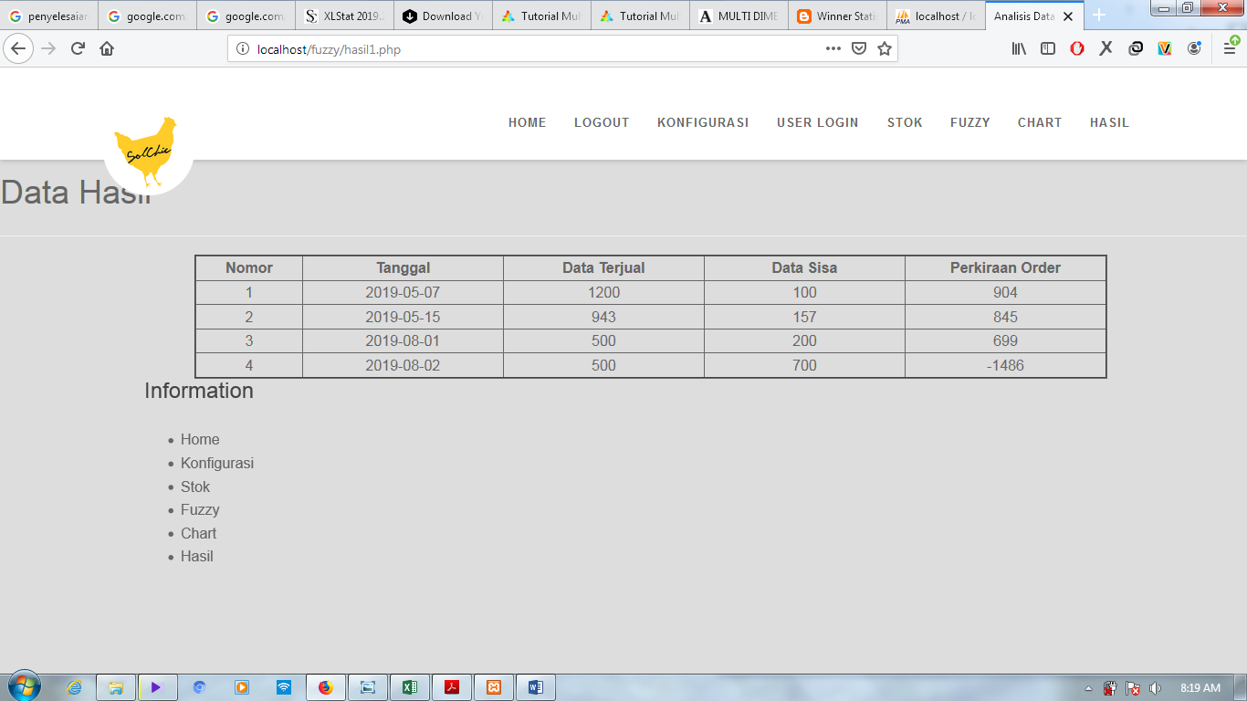
Gambar 5.30 Tampilan Hasil

      - Grafik.
Untuk menjalankan Proses Perhitungan klik menu Chart. Muncul Proses berjalan otomatis, seperti tampak dalam Gambar 5.30 Tampilan Grafik.
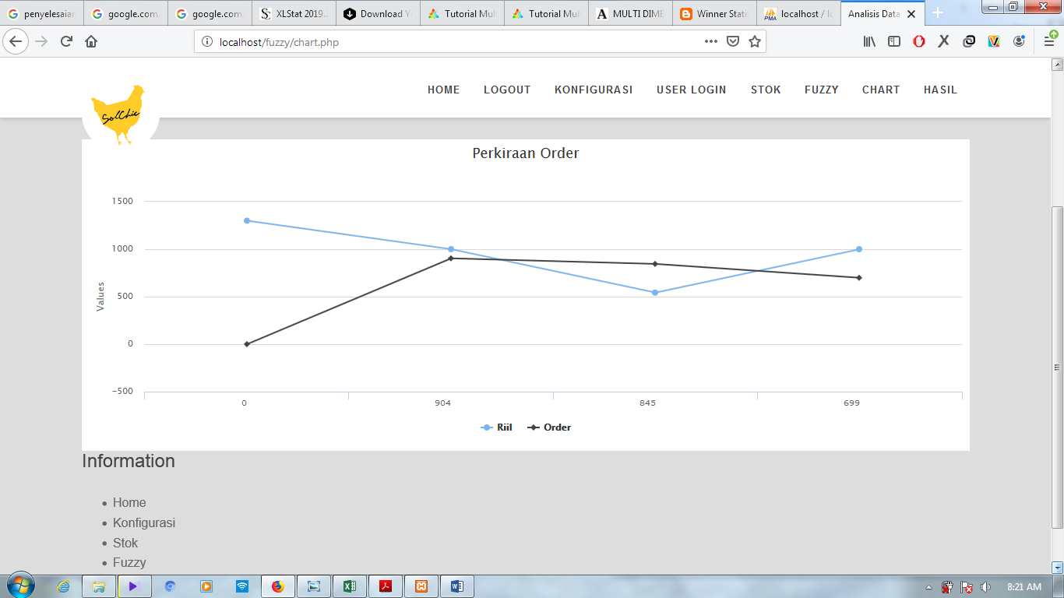
Gambar 5.30 Tampilan Grafik

  - Uji Validitas
Pengujian validitas program digunakan untuk mengetahui Sistem optimasi stok dengan Metode Tsukamoto valid atau tidak, dilakukan dengan membandingkan hasil perhitungan fuzzy dengan metode aplikasi, dengan hasil perhitungan manual berdasarkan perhitungan di bab IV. Aplikasi diperoleh dari Implementasi Program yang telah dibuat. Sehingga dapat diketahui tingkat akurasi optimasi stok dengan metode.
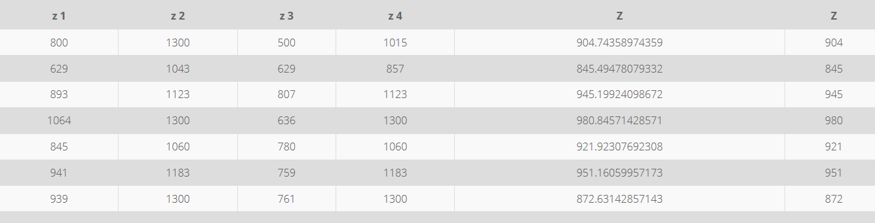
Gambar 5.31 Hasil Pengujian Secara Aplikasi

Berdasarkan Gambar 5.31 Hasil Pengujian Secara Aplikasi, hasil uji dapat disimpulkan bahwa perangkat lunak yang dibangun bebas dari kesalahan sintaks dan secara fungsional mengeluarkan hasil yang sesuai dengan yang diharapkan. Semua fungsi pada aplikasi dapat berjalan dengan baik.
Tabel 5.11 Perbandingan.
No. | Pehitungan Riil  Order | Perhitungan Metode Fuzzy Order | Selisih | Akurasi
Ke – 1 | 1300 | 904,74359 | 395,2564 | 70%
Ke – 2 | 1000 | 845,49478 | 154,5052 | 85%
Ke – 3 | 800 | 945,19924 | -145,199 | 85%
Ke – 4 | 1005 | 980,84571 | 24,15429 | 98%
Ke – 5 | 1000 | 921,92308 | 78,07692 | 92%
Ke – 6 | 900 | 951,1606 | -51,1606 | 95%
Ke – 7 | 900 | 872,6314 | 27,3686 | 97%
Ke – 8 | 1200 | 910,8824 | 289,1176 | 76%
Ke – 9 | 1000 | 955,3854 | 44,6146 | 96%
Ke – 10 | 1000 | 966,5829 | 33,4171 | 97%
Ke – 11 | 1100 | 892,7341 | 207,2659 | 81%
Ke – 12 | 850 | 922,79115 | -72,7912 | 92%
Ke – 13 | 900 | 941,85094 | -41,8509 | 96%
Ke – 14 | 900 | 918,9873 | -18,9873 | 98%
Ke – 15 | 950 | 944,8221 | 5,1779 | 99%
Ke – 16 | 900 | 939,5074 | -39,5074 | 96%
Ke – 17 | 800 | 827,38882 | -27,3888 | 97%
Ke – 18 | 850 | 949,0463 | -99,0463 | 90%
Ke – 19 | 800 | 842,0300 | -42,03 | 95%
Ke – 20 | 800 | 940,38544 | -140,385 | 85%
Ke – 21 | 1000 | 853,7143 | 146,2857 | 85%
Ke – 22 | 920 | 976,35977 | -56,3598 | 94%
Ke – 23 | 930 | 889,0431 | 40,9569 | 96%
Ke – 24 | 1000 | 868,3731 | 131,6269 | 87%
Ke – 25 | 900 | 860,78158 | 39,21842 | 96%
Ke – 26 | 800 | 931,00175 | -131,002 | 86%
Ke – 27 | 1000 | 899,4585 | 100,5415 | 90%
Ke – 28 | 950 | 880,9671 | 69,0329 | 93%
Ke – 29 | 950 | 937,99488 | 12,00512 | 99%
Ke – 30 | 800 | 828,96811 | -28,9681 | 97%
Ke – 31 | 860 | 951,016 | -91,016 | 90%
Ke – 32 | 800 | 909,4264 | -109,426 | 88%
Ke – 33 | 800 | 824,4112 | -24,4112 | 97%
Ke – 34 | 800 | 867,04009 | -67,0401 | 92%
Ke – 35 | 700 | 945,9468 | -245,947 | 74%
Ke – 36 | 850 | 895,0881 | -45,0881 | 95%
Ke – 37 | 1010 | 965,00962 | 44,99038 | 96%
Ke – 38 | 1100 | 890,09969 | 209,9003 | 81%
Ke – 39 | 1000 | 938,63536 | 61,36464 | 94%
Ke – 40 | 1010 | 976,25448 | 33,74552 | 97%
Ke – 41 | 1000 | 970,24858 | 29,75142 | 97%
Ke – 42 | 900 | 931,80269 | -31,8027 | 97%
Ke – 43 | 1000 | 958,11254 | 41,88746 | 96%
Ke – 44 | 900 | 873,10797 | 26,89203 | 97%
Ke – 45 | 900 | 877,6957 | 22,3043 | 98%
Ke – 46 | 900 | 956,0820 | -56,082 | 94%
Ke – 47 | 1000 | 900,5134 | 99,4866 | 90%
Ke – 48 | 1000 | 869,4927 | 130,5073 | 87%
Ke – 49 | 900 | 856,9587 | 43,0413 | 95%
Ke – 50 | 800 | 943,9232 | -143,923 | 85%
Rata-rata | 921,1224 | 911,3877 | 9,734758 | 92%

Berdasarkan Tabel 5.11 Perbandingan, hasil perbandingan dapat disimpulkan bahwa riil dengan metode Fuzzy dapat berjalan dengan baik dengan selisih normal. Lihat Gambar 5.32 Grafik Hasil Perbandingan Order, untuk melihat grafik perbandingan riil dengan hasil fuzzy.
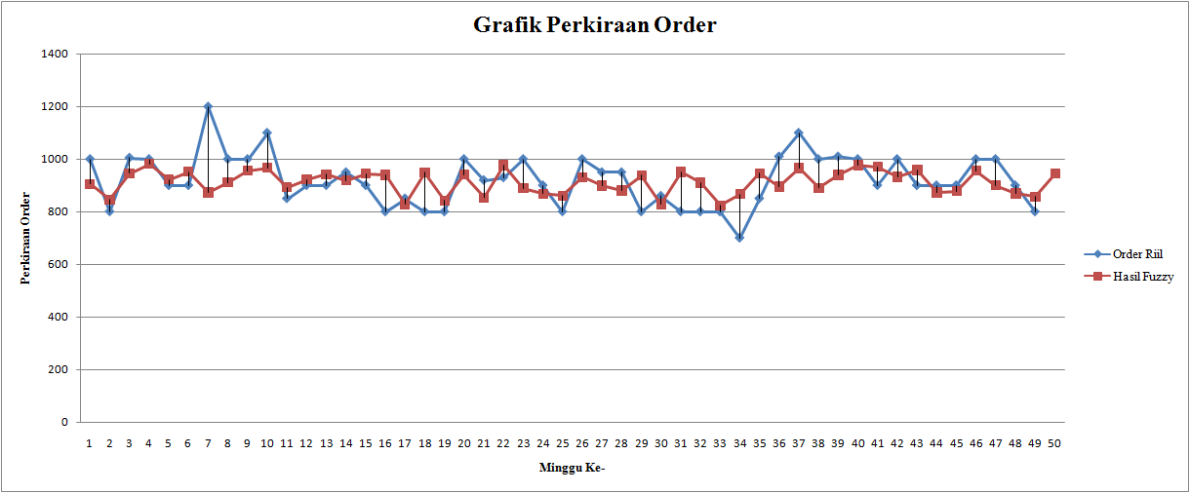
Gambar 5.32 Grafik Hasil Perbandingan Order
Dari grafik diatas telah diurakan perbandingan dengan selisih antara data riil dan data hasil perhitungan fuuzy dengan selisih order tertinggi 327 stok order ayam potong dan selisi terendah 19 stok order ayam potong. Dan rata - rata selisih stok order adalah 74 stok order.

